

Sistematización Jornada de Encuentro:
Diálogo participativo e inclusivo para el diseño del proceso de Diálogos Nacionales

Santiago, noviembre 2019

ÍNDICE

1. Contexto 3
2. Metodología de la jornada 3
3. Resultados 5
3.1. Procesos vinculantes 5
3.2. La discapacidad como eje prioritario y transversal 6
3.3. Accesibilidad 7
3.4. Transparencia 7
3.5. Participación y representatividad de las personas con discapacidad 7
3.6. Temáticas emergentes: Más allá de la convocatoria 8
3.6.1. Demandas generales 10
3.6.2. Demandas respecto a SENADIS 11
3.6.3. Demandas de las personas sordas 11
4. Anexos 12
4.1. Invitación a la jornada 12
4.2. Síntesis mesas de trabajo 13
4.3. Lista de asistencia 33

- Contexto
En el marco de la actual crisis social en Chile y la propuesta de diálogos participativos que realizó el Ministerio de Desarrollo Social y Familia, el Servicio Nacional de la Discapacidad, SENADIS, convocó a 192 organizaciones, más el Consejo Consultivo Nacional y Metropolitano y las 15 instituciones de la Red Incluye. Se reunió a más de 74 representantes de las organizaciones convocadas, con el objetivo de generar una instancia de diálogo para poder recoger las impresiones y recomendaciones para motivar y facilitar la participación de las personas con discapacidad y sus familias en estos espacios, así como también, saber lo que esperan de este proceso.
Para la convocatoria se utilizó la base de datos de organizaciones sociales de y para personas con discapacidad de la Región Metropolitana de SENADIS, a las que se les envió invitación una semana antes de la actividad, y posteriormente se confirmó telefónicamente su asistencia.
La actividad se realizó en el Ministerio de Desarrollo Social y Familia, el miércoles 6 de noviembre de 2019.

- Metodología de la jornada
La metodología empleada en la jornada se realizó a través de mesas de trabajo, donde los asistentes dialogaron en base a preguntas determinadas, y posteriormente expusieron sus conclusiones en un plenario final.
Se establecieron nueve mesas de trabajo, ocho de estas compuestas por los representantes de organizaciones de y para personas con discapacidad, y una conformada por funcionarios de SENADIS.
Cada mesa de trabajo contó con un facilitador y un secretario técnico, rol que efectuaron funcionarios de SENADIS. El detalle del diálogo es registrado por el secretario técnico de cada mesa.
El trabajo de las mesas se dividió en dos partes:
- Presentación de los participantes, indicando lo siguiente: [Tiempo para desarrollo: 30 minutos]
  - Nombre y organización a la que representa.
  - Motivo que lo hizo participar en esta instancia.
- Instancia de discusión en torno a las siguientes consultas: [Tiempo para desarrollo: una hora]
  - ¿Qué esperamos del proceso de diálogos ciudadanos?
  - ¿Qué elementos consideran necesarios para motivar y facilitar la participación de las personas con discapacidad?
Tras llevar a cabo el diálogo, los participantes de las mesas establecen sus principales conclusiones, las cuales son plasmadas en papelógrafos, y designan a un representante para la exposición final en un plenario.
En el plenario final, cada representante de la mesa expuso las conclusiones, contando con 10 minutos, aproximadamente, donde se compartió las ideas y el trabajo realizado por cada mesa.

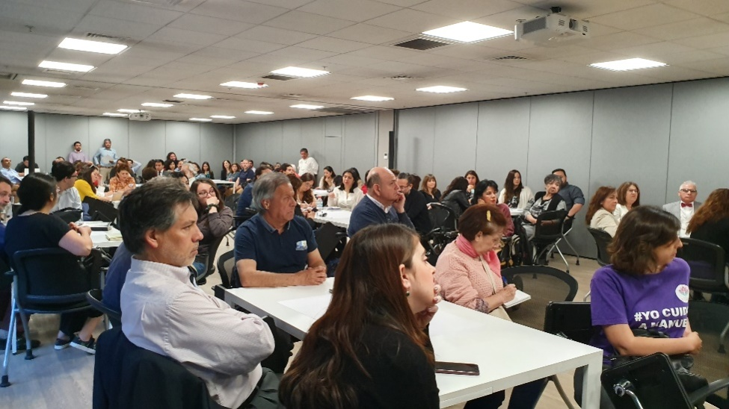
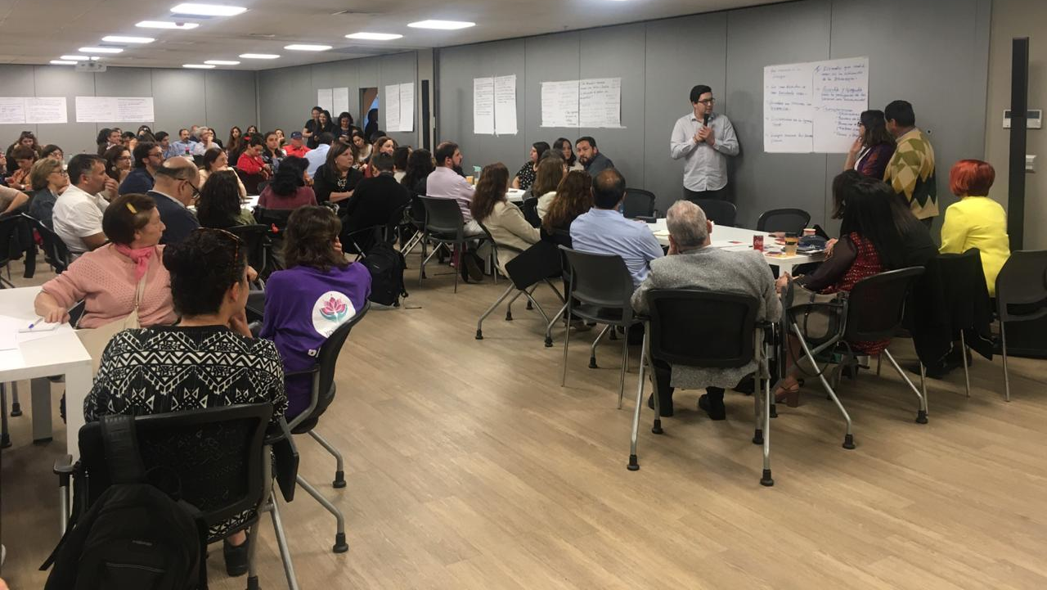

- Resultados
Respecto a las razones que incentivaron la participación en esta instancia se identificó como una de las principales motivaciones, la oportunidad de instalar la temática de la discapacidad en las políticas públicas, considerando la coyuntura, y así ejercer su derecho de participar en la construcción de la Agenda Social en igualdad de condiciones.
En este sentido, estar presentes en esta instancia les permite manifestar su percepción respecto al rol que debe cumplir el Estado en términos de garantía de derechos para las personas con discapacidad, como también sugerir iniciativas y legislación en materia de inclusión social de las personas con discapacidad. Desde lo anterior se releva la necesidad de fomentar la educación inclusiva, para visibilizar y difundir las capacidades y competencias de las personas con discapacidad, argumentado que existe un alto nivel de desinformación.
Asimismo, realzan la importancia de la institucionalidad y les parece provechosa la instancia de reunión con otras organizaciones y personas con discapacidad para tomar conocimiento del trabajo realizado y reforzar la coacción en red.
Por último, algunos refieren que su motivación a participar es la cooperación y el interés por instruirse en el proceso participativo de diálogos.
Luego, se discutieron las siguientes dos preguntas: ¿Qué esperamos del proceso de diálogos ciudadanos? Y ¿Qué elementos consideran necesarios para motivar y facilitar la participación de las personas con discapacidad? Respecto a las cuales se presentan las principales temáticas identificadas en base a lo expuesto en el plenario.

  - Procesos vinculantes
Uno de los principales aspectos solicitados respecto al proceso de diálogo que se implemente refiere a que los resultados sean vinculantes, es decir, que las demandas que se levanten en estos espacios tengan resultados concretos en las políticas públicas para las personas con discapacidad.
Tal como una mesa refiere “…que realmente pudiéramos dar certezas a estos diálogos y que no se generen… solamente expectativas que después no vamos a cumplir”.
A la vez, se espera que no sea un proceso que responda únicamente a la contingencia actual, sino que responda a un proceso transversal de diálogo y sea permanente, ya que se plantea que las personas con discapacidad han participado en diversas instancias, sin embargo, posteriormente no conocen los resultados finales de esos procesos. Esta demanda va ligada también a la posibilidad de dar seguimiento y continuidad a estos procesos en el tiempo, que permita un proceso de construcción conjunta entre la institucionalidad y la sociedad civil, donde se puedan desarrollar agendas a corto, mediano y largo plazo, y no dependan de los gobiernos de turno. Al respecto, refieren “…es importante que las soluciones no vengan de expertos que no tienen relación con el día a día…que no tienen…el tacto con lo que está pasando cotidianamente”. Respecto a esto último, se recalca la importancia de reconocer y validar la experiencia de las organizaciones en el diseño e implementación de políticas públicas.
Algunas organizaciones plantean que han participado de espacios importantes de diálogo y que no han quedado en nada, lo que provoca “…un sentimiento de no ser escuchados o vistos”. Al respecto, se plantea que es importante tener respuesta de los procesos, para sentirse escuchados, y para lo cual se propone poder transparentar cuán vinculantes son los diálogos, es decir, sobre qué aspectos se obtendrán respuestas, los recursos asociados, y sus alcances institucionales.

  - La discapacidad como eje prioritario y transversal
Se espera que se considere la discapacidad como eje prioritario dentro del proceso de diálogo, y que se considere la temática de la discapacidad de forma transversal.
Respecto al primer punto, se plantea la importancia de que la discapacidad se considere en la Agenda Social, se enfatiza la falta de pronunciamientos al respecto, y que existe una invisibilización de la temática. Es por esto que se espera que este proceso de diálogo, pueda generar esta Agenda Social respecto a la población con discapacidad sobre las necesidades que se han levantado en diversos procesos de conversación en el tiempo, de los cuales se enfatiza ya existen sistematizaciones, sin embargo, no se han plasmado en una agenda concreta.
Por otra parte, se plantea que la discapacidad sea una temática transversal en los procesos de diálogo, es decir, que no se trate la discapacidad como una temática aparte, sino que ésta forme parte de los diferentes ejes temáticos y grupos etarios. Al respecto, se solicita que las personas con discapacidad puedan participar de otros diálogos, incluso se considera que la discapacidad no debiera tratarse de una forma sectorial, sino que solamente de forma transversal para intencionar la transversalidad de la temática.

  - Accesibilidad
Otro de los principales elementos que los participantes relevan frente a las expectativas del proceso de diálogo ciudadano y la participación de las personas con discapacidad es asegurar la accesibilidad. Se explicita la necesidad de contar con accesibilidad universal durante la totalidad del proceso de diálogo, esto es, desde la convocatoria hasta la publicación de sus resultados. Lo anterior implica considerar los recursos de apoyo necesarios para que se cumpla ese objetivo, tomando en cuenta los medios a través de los cuales se convoca y difunde, como también el diálogo en sí mismo, utilizando texto en sistema Braille, interpretación de lengua de señas, entre otros. El tiempo de duración y el horario deben responder también a condiciones adecuadas para facilitar la participación de las personas con discapacidad. Asimismo, se sugiere que los espacios donde se realicen los diálogos no sean centralizados, sino a nivel comunal, barrial y en zonas rurales o de difícil acceso, donde debiera garantizarse la accesibilidad.

  - Transparencia
Otro elemento especialmente relevado en las expectativas del proceso de diálogo ciudadano y la participación de las personas con discapacidad es asegurar todos los mecanismos posibles de transparencia en el proceso de diálogo, dando visibilidad a cada una de sus etapas y, por sobre todo, mostrando resultados y declarando si serán éstos vinculantes. Se considera fundamental que exista una metodología de consenso y que ésta sea conocida por todos, además de la participación de agentes externos que validen el proceso, como observadores de la sociedad civil, ministros de fe, y mecanismos de monitoreo ciudadano para dar validez a las fuentes desde donde emana la información.
Asimismo, se solicita que se transparente la organización de los diálogos en términos de presupuesto, costo, plazos y quiénes serán los responsables.

  - Participación y representatividad de las personas con discapacidad
Se identifica también la solicitud de los asistentes de asegurar la participación y representación de todas las personas con discapacidad en los procesos de diálogo, puesto que las convocatorias directas a las organizaciones son selectivas, o bien, no hay conocimiento de que existen, o no se sabe dónde están ni quiénes son. En este sentido, se reconoce y valida la iniciativa de que las organizaciones de y para personas con discapacidad lideren procesos de diálogo auto convocados. En contraposición, surge también la idea de que los protagonistas no sean sólo las organizaciones, sino las personas con discapacidad.
Se sugiere que el Estado tenga un rol preponderante en la convocatoria de los diálogos, debiendo facilitar la participación de las personas con discapacidad en estas convocatorias, generando, entre otros elementos, conciencia en las empresas privadas para que dispongan de horas libres, permisos extraordinarios, etc.
Por otra parte, como un elemento de representación, se menciona la participación de los cuidadores y las familias de personas con discapacidad en el proceso de diálogo, para lo cual consideran relevante generar mecanismos que permitan su asistencia. Por otro lado, y contrario a lo anterior, surge el fundamento de que debiera reforzarse las asambleas de personas con discapacidad, apartando a los profesionales de apoyo y a las familias, justamente para conceder el espacio exclusivo a las personas con discapacidad, donde se priorice su propia voz.
Por último, mencionan la inquietud respecto a la riqueza de que los diálogos se realicen a nivel local, desde las comunidades, pues es probablemente desde donde se visualizan las mayores problemáticas, y al mismo tiempo, las cuales se relevan en menor medida en tanto se sitúan en territorios más pequeños.

  - Temáticas emergentes: Más allá de la convocatoria
Los participantes del diálogo, en general, cuentan con una larga trayectoria en organizaciones y participación en discapacidad. Esto mismo hace que manifiesten que las problemáticas relacionadas a este tema desbordan al contexto actual y la convocatoria puntual que representa la instancia de diálogo ciudadano.
“Esta, vuelvo a insistir, no es que llevamos dos semanas hablando de la crisis de la discapacidad, llevamos años hablando este tema, y obviamente las problemáticas que seguimos conversando siguen dando vueltas y se están convirtiendo en una bola de nieve”.
Esto hace imperativo que la Agenda Social incorpore la discapacidad como tema importante en su desarrollo, lo que actualmente no ocurre. Por lo mismo, además de su inclusión en esta batería de medidas, es necesario que esté en la “Agenda Social constante”. Se debe relevar la discapacidad para que sea un foco en la agenda gubernamental y que así se ponga el foco de políticas públicas sobre ella y la población con discapacidad, lo que hace necesario que este tema esté considerado en cada uno de los procesos de diálogo.
Relacionado a lo anterior, los participantes indican una percepción de “invisibilización de la discapacidad” que se expresa en “un sentimiento de no ser escuchados o vistos”. Esto se percibe en dos dimensiones distintas: una dimensión práctica- participativa y una dimensión jurídica legal.
Respecto a la primera dimensión práctica- participativa, se indica que se han organizado y realizado múltiples instancias de diálogos, sistematización, etc., en las que han participado los asistentes y que no han tenido repercusión real y efectiva posteriormente, lo que a su vez no genera que la discapacidad sea un foco de atención política y de gobierno. La demanda explícita por el carácter vinculante que debería tener el proceso de diálogos, viene desde la desconfianza y ausencia de expectativas en estas instancias debido a que éstas no derivan en respuestas y acciones concretas.
“Luego está el cambio de los cambios estructurales de las políticas públicas relacionadas con la discapacidad (…) se habla de cambios y nos piden hacer cambios, conversamos una y otra vez sobre eso, pero la verdad es que tiene que haber cambios estructurales, (…) para que podamos sentarnos a conversar desde ahí, ya no desde lo que ha estado pasando ahora”.
Esto mismo hace que los participantes exijan que lo acordado en los diálogos ciudadanos esté acompañado de voluntad política y presupuesto para su implementación, y que las acciones resultantes sean coherentes con lo planteado por las personas que participen en ellos, ya que “muchas veces se propone algo y luego se dice no hay financiamiento, por lo tanto, no se hace”.
Dentro de esta misma dimensión práctica-participativa, los participantes hacen notar que es necesario que la participación se amplíe a más organizaciones de y para personas con discapacidad y más actores, mencionando, por ejemplo, a cuidadoras y cuidadores, que por las características de la labor que realizan no pueden participar de estas instancias sin los apoyos y ajustes necesarios, lo que debe ser procurado por la organización de los diálogos. Los participantes mencionaron que, si bien el diálogo ciudadano permite la participación de algunos, hay muchos más que continúan invisibilizados y que deberían poder hablar por sí mismos.
En la misma línea, los participantes indicaron que es necesario un mayor financiamiento a una serie de organizaciones “que muchas veces, en buen chileno, hacemos gran parte del trabajo de lo que el Estado por A, B o C razones no puede cubrir o simplemente no visualiza. Entonces que sea además validada y escuchada, pero también, sobre todo para el desarrollo de políticas públicas”.
Desde la dimensión jurídica legal, los participantes del diálogo ciudadano señalan que la Constitución actual no hace ninguna mención a los derechos de las personas con discapacidad, que hace necesario tener una nueva Carta Magna que los considere, en especial considerando la evidencia internacional sobre la presencia de la temática discapacidad en diversas constituciones en el mundo, lo que asegura el goce de derechos concretos a las personas con discapacidad. La aspiración de los participantes es que eso se replique en el país, con una Constitución donde se expresen los derechos de las personas con discapacidad.
“(…) Lo que esperamos como resultado es la garantía de los derechos de todas las personas como decía por qué una las chiquillas que recién se fue, que no dependa de la condición socio económica de la familia el poder tener acceso a la educación, a la salud, al tiempo libre, sino que sea un derecho para todos los ciudadanos.”
Es por lo mismo que las transformaciones que entreguen mayor bienestar a las personas con discapacidad deben ser a través de la inclusión del enfoque de derechos como parte de la Agenda Social. Los cambios deben ser guiados teniendo como horizonte el pleno goce de derechos por parte de las personas con discapacidad, lo que necesariamente debe generar un cambio en las políticas públicas que apuntan a este colectivo. Uno de los cambios mencionados por los participantes es el carácter intersectorial que debe tener el enfoque de derechos y discapacidad, proponiendo que todas las reparticiones y organismos estatales deberían contar con un experto en discapacidad que procure que este tema sea parte de las intervenciones y acciones del Estado en todos sus ámbitos de influencia.
Asimismo, los participantes indicaron que levantar estas demandas requieren de evitar la segregación y división de los diversos grupos que naturalmente componen el colectivo de personas con discapacidad, donde confluyen diversas demandas e intereses, ya que son ellos los que deben levantar su voz desde su vivencia de la discapacidad, para que “las soluciones no vengan de expertos que no tienen el tacto con lo que está pasando cotidianamente”. Ante esto, sólo la participación amplia y en plenitud de las personas con discapacidad permitirá que las demandas no se diluyan y sean traspasadas a la autoridad. La participación de todos puede generar una propuesta común y esto debe ser procurado en el proceso de diálogos.

    - Demandas generales
Los participantes expresaron dos demandas que, si bien son específicas, se podrían calificar como generales por el alcance que tienen. En primer lugar, se solicita el fin del Registro Nacional de la Discapacidad, argumentando que la diversidad de las personas no requiere categorizaciones y divisiones entre las mismas, sino el respeto a de sus derechos.
En segundo lugar, se demanda la creación de un sistema de cuidadores y cuidadoras, considerando la importancia que éstos tienen en la cotidianidad de las personas con discapacidad, y que los padres de niños con discapacidad en Chile enfrentan una soledad importante en su labor.

    - Demandas respecto a SENADIS
En el espacio del diálogo ciudadano se expresaron importantes críticas a SENADIS, relacionadas precisamente a la falta de alcance de las políticas públicas sobre discapacidad. Una de las primeras, relacionadas a la participación, es que SENADIS debe procurar dar protagonismo a todas las organizaciones y actores relacionados a la discapacidad sin discriminación, favoritismos y en igualdad de condiciones. Esta demanda se levanta desde la percepción de que tiene en mayor consideración a algunas organizaciones afines a este Servicio. De igual manera, se expresa que SENADIS tiene poca o nula capacidad para implementar el enfoque de discapacidad en el Estado, debido a su falta de atribuciones, poder de fiscalización, personal y financiamiento efectivo para poder llevar a cabo esta misión, por lo que se propone que la discapacidad debe ser un tema transversal e intersectorial en el Estado, y que esto debería traducirse en el cierre de este Servicio. En contrapunto, se señala la urgencia de crear la Subsecretaría de la Discapacidad.
Desde la comunidad de personas sordas se expresan reparos a la certificación que realiza SENADIS de los intérpretes de lengua de señas, ya que se argumenta que este Servicio no tiene atribuciones para certificar a quienes manejan dicha habilidad, manifestando que se debe respetar el enfoque de cultura de las personas sordas en este aspecto.

    - Demandas de las personas sordas
La comunidad de personas sordas expresó una serie de demandas puntuales para su colectivo. En primer lugar, que la enseñanza de la lengua de señas debe ser impartida por personas sordas, para así respetar la especificidad cultural que está asociada a ella. En segundo lugar, la obligación del Estado de contar con intérpretes en todas sus reparticiones para así procurar y favorecer la autonomía de las personas sordas, ya que no es aceptable que en servicios de salud u otras instancias de atención a la persona sorda se le obligue a traer a alguien que lo interprete, lo que pasa a llevar su privacidad y sus derechos. Además, se solicita formular un plan de trabajo que incorpore además la discapacidad y la cultura y la identidad lingüística como lengua originaria. “Las comunidades sordas son igual que los pueblos originarios. Al igual que el pueblo mapuche, las comunidades sordas tienen historia, cultura, tradiciones. Tiene que haber una ley que respete nuestra cultura, nuestras costumbres”.
- Anexos

  - Invitación a la jornada

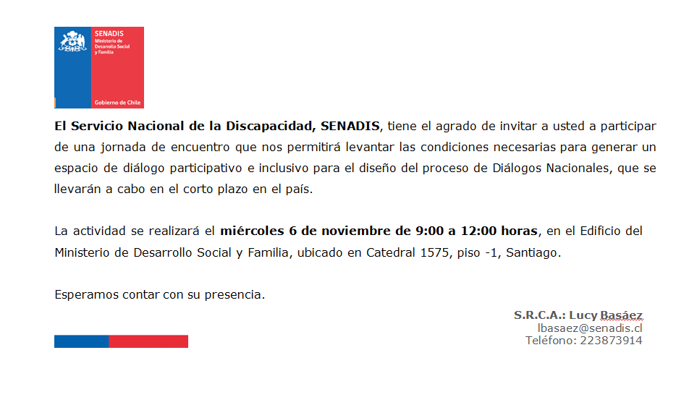

  - Síntesis mesas de trabajo

Mesa de trabajo n°1
Parte 1:
Motivación
- Generar instancias para instalar la necesidad de generar educación cívica para población con discapacidad.
- Condiciones de crisis país han agudizado la postergación de necesidades de las personas con discapacidad.
- Problemática de Estado no resueltas: inclusión social y accesibilidad universal.
- Se requiere educación a toda la población del país sobre temáticas de discapacidad.

Parte 2:
¿Qué esperamos del proceso de dialogo ciudadano?
- Tener la variable discapacidad como eje prioritario y en forma transversal.
- Que sea un proceso vinculante entre las distintas instituciones y el Estado.
- Que la experiencia de las organizaciones sea reconocida y validada (tomada en cuenta), tanto en el diseño como en la implementación de política pública.
- Dar continuidad al trabajo realizado en los diálogos.

¿Qué elementos consideran necesarios para motivar y facilitar la participación de personas con discapacidad?
- Accesibilidad Universal.
- Que se realicen desde lo local.
- Que incorporen apoyo socio-emocional.
- Metodología participativa:
a) Personas vinculadas a la temática.
b) Abierta a todo tipo de población.

Problemáticas contingentes
1.- Proyectos fracasados por las contingencias, Ejemplo proyectos de inclusión laboral, donde personas con discapacidad intelectual habían aprendido a movilizarse en metro a sus trabajos y cambiar la situación las familias se han opuesto a usar otras opciones menos seguras.
2.- Servicios públicos no conocen los beneficios y políticas para las personas con discapacidad, y no saben cómo relacionarse con ellos, derivando todas las necesidades a SENADIS.

Mesa de trabajo n°2
Propuestas y recomendaciones acordadas en la mesa de trabajo en respuesta a las siguientes preguntas:
1.- ¿Qué esperamos del proceso de diálogos ciudadanos?
- Gobierno tiene que determinar cuán vinculante serán los diálogos, qué nivel de cumplimiento de las propuestas se realizará, garantizar un mínimo. La metodología debe ser para escuchar la voz de las personas con discapacidad con todos los apoyos y condiciones necesarias para su participación real y efectiva, por lo tanto, las familias de personas con discapacidad y/o cuidadores/as deben tener otro espacio, asimismo los técnicos que trabajan para las personas con discapacidad.
- Cifra y/o datos sobre la temática son contradictorias se debe establecer cuáles serán utilizadas y cómo se visibiliza la discapacidad.
- Que los diálogos también se puedan realizar con participación de personas que vivan en zonas rurales.
- Es irreal que se pueda escuchar a todas las personas, se debe sistematizar este proceso, quizás a través de una asamblea de personas con discapacidad.
- SENADIS sigue teniendo una estructura de Fonadis (Fondo Nacional de la Discapacidad), la actual estructura no es capaz de cubrir las actuales necesidades. Se requiere una Subsecretaría.
- El diálogo se está dando porque el gobierno quiere sacar a las personas de las calles, entonces es importante que el gobierno indique qué ofrece y en qué se compromete, cuáles son las mejoras concretas.
- Creación de la ley de la familia cuidadora.
- Estructura del Estado (Poder Ejecutivo) no cumple con el principio de intersectorialidad, definido en la Convención y la Ley Nº 20.422.

2.- ¿Qué elementos consideran necesarios para motivar y facilitar la participación de personas con discapacidad?
- No han existido instancias para escuchar a las personas con discapacidad, sin familias, sin cuidadores, o profesionales. Las personas con discapacidad tienen derecho a plantear sus necesidades. Estas mesas de trabajo deben contar con todos los apoyos que se requieran para llevar a cabo este proceso de diálogo.
- Red de apoyo para las personas con discapacidad.
- Accesibilidad y asequibilidad en el proceso participativo de las personas con discapacidad.
- Transparencia, tanto del proceso como de su implementación, definir mecanismos seguimiento y monitoreo, ministros de fe, observadores objetivos y validados desde la ciudadanía.
- Lograr saber cuántos son las personas con discapacidad, quiénes son, dónde viven, hay personas discapacitadas que viven solas. Las estadísticas están mal hechas, los datos no son reales.
- No existe una coherencia entre los directores de SENADIS, se pierde la institucionalidad, cambian los programas de un año para otro, existe poca credibilidad.
- No está incorporado la discapacidad en la Agenda Social.
- No existe un número, un contacto, una cara visible en caso de una emergencia.
- Incorporar precios diferenciados en el transporte público para las personas con discapacidad.
- El autismo es una discapacidad olvidada, el gobierno quiere eliminar las escuelas especiales, lo que no debiera ser, queremos que los niños autistas, sigan siendo autistas, pero felices. Inclusión, inclusión genera exclusión.
- No realizar actividades en las mañanas, los voceros y personas naturales tienen que trabajar, y no siempre les dan permisos para poder asistir a estas mesas de trabajo.
Mesa de trabajo n° 3
¿Qué esperamos del proceso de diálogos ciudadanos?
- Que sea vinculante e inclusivo en el sentido que sea diverso en representatividad, personas, familias, niños, adultos mayores, etc.
- Que los líderes que conducen los diálogos sean personas sordas, porque el actual proceso de consulta ciudadana no sirve para las personas sordas.
- Que a la lengua de señas chilena se le otorgue la misma valorización que tiene el español.
- Que se formule un plan de trabajo que incorpore la discapacidad, cultura e identidad lingüística de las personas sordas, como si fuesen un pueblo originario, con un enfoque sociocultural y no médico.
- Que se fortalezca el trabajo con las familias y en particular con las asociaciones de familias vinculadas a la primera infancia.
- Que durante el proceso de diálogos se incorporen la nómina de intérpretes enviada por la comunidad de personas sordas.
- Que el Estado garantice la interpretación en lengua de señas respetando la autonomía.
- Necesidad de una nueva Constitución, actualmente está lejana a las necesidades.
- Validar propuesta reforma de modificación de la Ley Nº 20.422, que según los participantes SENADIS habría rechazado en la Comisión de Desarrollo Social.
- Que el Estado se preocupe por la dimensión ética en la enseñanza de la lengua de señas.
- Eliminación del Registro Nacional de la Discapacidad.
- Que la discapacidad sea asumida por el Estado en su totalidad sin SENADIS y con protocolos para personas sordas.
- No tienen esperanza ni confianza por lo que no esperan nada.

¿Qué elementos consideran necesarios para motivar y facilitar la participación de personas sordas?
- Que las condiciones del lugar, tiempo, privacidad, accesibilidad, horario sean las adecuadas.
- Que la metodología sea sencilla y que sea explicada por facilitadores sordos.
Mesa de trabajo n°4
¿Qué los motivo a participar de esta instancia?
- Viene porque la institución en que se desempeña le indicó que debía asistir.
- Viene en representación de un grupo importante de académicos e investigadores, buscando ganar experiencia y conocer la realidad de lo que se está desarrollando desde organizaciones de personas con discapacidad y SENADIS, para enriquecer sus proyectos.
- Venía esperando un mea culpa de SENADIS y de las organizaciones que han profitado de la discapacidad por años. Refiere estar cansado de ser representado por otros y llama a la auto representación. Le parece injusto en primer lugar que una gran cantidad de instituciones se peleen por un reducido presupuesto para financiar proyectos. Explicita la necesidad mayor injerencia de las personas con discapacidad en la toma de decisiones y de que se apliquen las leyes que actualmente existen. No quiere que funcionarios de gobierno negocie las demandas de personas con discapacidad con otro funcionario de gobierno.
- La motiva el conocer las visiones de las distintas organizaciones civiles vinculadas al tema y poder aportar en el diálogo, imprimiendo en este una visión de personas con discapacidad en relación a la contingencia que vive el país.
- Expresa su molestia porque Directora Nacional de SENADIS no ha dado una declaración de la vulneración de derechos humanos a personas con discapacidad que se ha vivido durante las manifestaciones. Duda de la efectividad de los diálogos y busca que se den soluciones más que hacer un diagnóstico que ya se ha hecho, pero con esperanza para que haya cambios frente a un sistema que no los acoge.
- Hay desconfianza en el gobierno y en el Ministerio de Desarrollo Social y Familia por convocar organizaciones a dedo.
- Esperan que SENADIS haga una declaración respecto a las más de 160 nuevas personas con discapacidad que han generado las acciones de Carabineros durante las manifestaciones y esperan que presente querellas contra quienes resulten responsables, mostrando una conducta concordante con su rol de protección de los derechos de las personas con discapacidad, promoviendo que las personas con discapacidad se sientan respaldados.

¿Qué esperan de los diálogos ciudadanos?
- Se demanda inmediatez en la resolución de las demandas, hay problemas que necesitan de un largo plazo para su solución, pero otros no, y esos deben ser solucionados ahora ya.
- Se debe eliminar la disociación entre las soluciones levantadas por los expertos y la realidad de las personas con discapacidad integrándoles en la toma de decisiones. Para ello el gobierno debe estar más compenetrado con la sociedad civil. Y, los ministros deben estar relacionados con el tema de expertis correspondiente.
- Los diálogos deben generar acciones concretas y esas acciones deben nacer de la sociedad civil y las organizaciones sociales al momento de ser definidas.
- Se espera que más que diálogos que hagan un diagnóstico, que ya se ha hecho en múltiples diálogos y mesas técnicas, que exista, en ese sentido, un compromiso de solucionar lo que ya se ha conversado en múltiples ocasiones y no se ha abordado a la altura de las demandas.
- Que se logre incluir preguntas de discapacidad en el Censo y no a través del Estudio Nacional de la Discapacidad, ENDISC. Que se aumente los recursos destinados a personas con discapacidad en forma concordante con la cantidad de población y sus necesidades.
- Como estas mesas ya se han hecho, se debiese comparar el diagnóstico actual con los anteriores, y poder sacar conclusiones respecto al estado de avance de las demandas.
- Se requiere que SENADIS haga un mea culpa, respecto a las personas con discapacidad que las manifestaciones han generado, respecto a la vulneración de los derechos de personas con discapacidad por parte de Carabineros. Que declare su postura respecto a las demandas sociales, de forma que se pueda recobrar la confianza en la institución, para a partir de ello construir diálogos sociales en confianza.
- Que lo que emane de los diálogos sea presentado y defendido por personas con discapacidad.

¿Qué elementos consideran necesarios para motivar y facilitar la participación de personas con discapacidad?
- Debe existir voluntad política de SENADIS para moverse hacia las personas con discapacidad y discutir directamente con ellos, pues una parte importante de quienes participan de este dialogo, son solamente intermediarios.
- Canalizar las invitaciones a los diálogos a personas con discapacidad a través de escuelas e instituciones de salud, para llegar a más personas.
- Considerar que la sistematización de los resultados e información referente a los diálogos, sean accesibles, así como los diálogos en sí mismos.
- Que se incorpore, informe y consulte a las personas con discapacidad en los resultados y propuestas.
- Las demandas deberían agruparse en áreas temáticas y las demandas deberían ser levantadas desde la persona o el entorno inmediato de la persona con discapacidad.
- Se debe educar tantos a las personas con discapacidad como a la sociedad toda e instituciones públicas de los derechos de las personas con discapacidad para un trato más igualitario.
- SENADIS debe garantizar las condiciones y medios para la ejecución de los diálogos, para que éstos sean accesibles a personas con discapacidad, pero sin ninguna injerencia en el diálogo mismo. Garantizando además la cobertura territorial, que permita a personas de regiones y especialmente a población rural, la participación.
- Formularios, postulaciones, páginas web y todo documento o proceso, debe considerar falta de acceso a internet, limitaciones geográficas, analfabetismo y accesibilidad, entre otros elementos, para que éstos faciliten en vez de limitar la participación.

Mesa de trabajo n°5
La primera parte del trabajo se centró en la presentación de los participantes de la mesa para generar una instancia más personalizada. Iniciando la conversación con la siguiente pregunta:

- ¿Qué los motivó a participar hoy en esta instancia?
A partir de esta pregunta se generó el siguiente registro de motivaciones de los asistentes en el grupo de trabajo:
- Favorecer la participación en igualdad de condiciones de las personas con discapacidad en la construcción de la Agenda Social.
- Garantizar los derechos de las personas con discapacidad, ya que no puede depender el acceso a salud, educación, trabajo, tiempo libre y otros, de la condición socioeconómica de las familias. El garantizar el acceso y calidad de los derechos fundamentales es deber del Estado.
- Modificar la Constitución y hacer cumplir los cuerpos normativos nacionales e internacionales en materia de inclusión social de las personas con discapacidad, tal como la Convención sobre los Derechos de las Personas con Discapacidad.
- Crear una Red Estatal de apoyo a las personas con discapacidad “robusta” y articulada con el territorio, con las municipalidades y las organizaciones sociales.
- Generar y mantener los diálogos ciudadanos como una práctica habitual y formal por parte del Estado con la ciudadanía.
- Que la Agenda Social considere discapacidad dentro de los ámbitos de trabajo.

La segunda parte del trabajo se centró en recoger las impresiones, propuestas y recomendaciones de los participantes, para motivar y facilitar la participación de las personas con discapacidad y sus familias en el proceso de Diálogos Ciudadanos, así como también, saber lo que esperan de este proceso. Para establecer un diálogo al respecto se definieron las siguientes preguntas:
- ¿Qué esperamos del proceso de diálogos ciudadanos?
- ¿Qué elementos consideran necesarios para motivar y facilitar la participación de personas con discapacidad?

Cada una de las impresiones, comentarios, reflexiones y observaciones al respecto fueron presentadas en el Plenario ampliado realizado al finalizar la actividad propuesta. Los registros fueron los siguientes:
- Los diálogos ciudadanos deben ser una instancia de educación cívica, de generar una base teórica de aprendizaje y conocimiento transversal sobre la Constitución y procesos participativos ciudadanos.
- Garantizar los derechos de las personas con discapacidad, ya que no puede depender el acceso a salud, educación, trabajo, tiempo libre y otros, de la condición socioeconómica de las familias. El garantizar el acceso y calidad de los derechos fundamentales es deber del Estado.
- Deben existir instancias auto convocantes, en donde la ciudadanía se sienta empoderada de gestionar diálogos ciudadanos, discutir diversos temas sociales y que estas instancias sean vinculantes con los diálogos convocados por el Estado. Esto aumentaría el número de personas que participarían de estas instancias y son más participativos.
- El Estado debe ser un garante de que estos espacios auto convocados se lleven a cabo, se realicen en condiciones adecuadas para la promover la participación, facilitando espacios, insumos y metodología para quien así lo desee.
- Los resultados de cada diálogo deben ser sistematizados, publicados, con sistemas de seguimientos y fiscalización. Deben ser procesos transparentes. En donde los resultados y las acciones que se establezcan en la Agenda Social sean pertinentes y coherentes con las demandas expresadas.
- Una vez finalizados los diálogos y se establezca la Agenda Social, esta debe ser nuevamente puesta en revisión de la ciudadanía, volviendo a esta instancia la decisión final de lo que se implementará, siendo validada desde la sociedad civil.
- Los diálogos deben ser con accesibilidad universal e inclusivos. En donde la Agenda de Social considere desde su diseño un enfoque de inclusión de las personas con discapacidad y para eso todos los diálogos deben contar con metodologías, mecanismos, ajustes y apoyos para que las personas con discapacidad participen en igualdad de condiciones. Resguardando aspectos de infraestructura accesible, interpretación de lengua de señas, información en formatos accesibles, servicios de transporte, metodología para personas con discapacidad intelectual, dar facilidades de participación a las personas que son cuidadoras principales de una persona con discapacidad, entregando cuidados de respiro para que logren participar de las actividades de diálogo, entre otros aspectos.
- Esperamos que las instancias de diálogo entre el Estado y las organizaciones se mantengan como una práctica estable y formal de todos los procesos asociados a políticas públicas y derechos civiles.
- Que los diálogos se promuevan en otras instancias, tales como colegios, universidades, centros diurnos, juntas de vecinos, CESFAM, etc., acercando de esta forma el proceso a las personas y dando facilidades de participación.
Mesa de trabajo n°6
Primera parte:
¿Qué los motivo a participar hoy en esta instancia?
- Aprender a escuchar y compartir experiencias en temática de discapacidad y distintas realidades.
- Expectativas de cambios concretos.
- Necesidad de trabajar en red para lograr cambios.
- Oportunidad de aprendizaje.
- Generar cambios estructurados para las personas con discapacidad.
- Momento para conocer a otras instituciones y tener una visión integral del quehacer en temática de discapacidad.
- Estar presente para los cambios que se necesitan.

Segunda Parte:
- ¿Qué esperamos del proceso de diálogos ciudadanos?
- Recoger los temas tratados en otros diálogos o cabildos (sociedad civil).
- Visibilidad a las personas con discapacidad.
- Considerar los temas que afectan a las familias de las personas con discapacidad.
- Tratar las necesidades y llegar a puntos de acuerdo sobre temas que efectivamente pueden ser respondidos.
- Abarcar y considerar expectativas concretas (diálogo concreto).
- Establecer metodología de consenso en base a preguntas que aborden respuestas concretas.
- Establecer una ley que sustente los cambios que finalmente se levanten en los diálogos que se realicen.
- Que los diálogos consideren un enfoque inclusivo.
- Que los cambios tengan continuidad independiente del gobierno de turno.
- Oportunidad para que el Estado genere las confianzas y refuerce el significado de la inclusión, ya que las personas prefieren participar en diálogos no convocados por el Estado.
- Llegar a consenso evitando trabajar en temas particulares. Debe generarse unión entre las organizaciones y trabajar en una política de discapacidad que permita la continuidad de la atención y apoyo de las personas con discapacidad y sus familias en todas las etapas de su vida, integrando, salud, educación, trabajo, etc.
- Considerar la variable ruralidad desde Estado, a fin que se genere una red de apoyo.
- Lograr ser foco. Ser parte de la agenda gubernamental, visibilizar el quehacer y las necesidades.
- Generar transformación social desde un enfoque de derecho.
- Reestablecer las confianzas con SENADIS.

- ¿Qué elementos consideran necesarios para motivar y facilitar la participación de las personas con discapacidad?
- Entender los conceptos de cambio, transformación social, concepto de derecho humano sólo por ser persona.
- Manejar técnicas de diálogo. Metodología de acuerdos versus metodología de consentimiento.
- Diálogos bien planificados que permitan asegurar éxito.
- No politizar los diálogos (política partidista).
- Contar con una declaración real de la contingencia, conocer la posición del Estado respecto a las personas con discapacidad. Respuesta a lo ocurrido con las personas con discapacidad y con las que las adquirieron.
- Contar con accesibilidad universal.
- Garantizar apoyo a los cuidadores de personas con discapacidad de alta dependencia a fin que puedan asistir a los diálogos.
- Colocar una cuota de participación de las personas con discapacidad a fin de garantizar su asistencia.
- Que los facilitadores manejen un enfoque inclusivo.
- Contar con retroalimentación, que la comunicación de los resultados sea inclusiva.
- Convocatoria clara y directa. Considerar distintos horarios en la convocatoria de los diálogos.
Mesa de trabajo n° 7
Parte 1
Con respecto a la pregunta sobre la motivación a participar en esta instancia, los participantes destacaron:
- En representación de las personas con discapacidad intelectual considera que son las más vulneradas, un grupo relegado en la sociedad y menos integrado. Viene a aportar y aprovechar la coyuntura.
- Aprovechar la institucionalidad que existe para traer los problemas que están viviendo y aportar con soluciones.
- Colaborar.
- A las personas ciegas las motiva que el Estado eleve y realce la posibilidad de hacer acciones para ellos.
- Aprovechar la oportunidad para que las personas con discapacidad sean escuchadas y que el Estado haga lo que siempre tuvo que hacer por las personas con discapacidad.
- Aportar desde la inclusión basada en el buen trato.
- Generar leyes para los cuidadores, para las personas con discapacidad, para las familias, para las personas que cuidan, pero leyes que sean para ellos y con ellos.

Parte 2
Con respecto a la pregunta sobre ¿Qué esperan del proceso de diálogo? Los participantes señalaron:
- Que lo que salga de esta esta reunión sea tomado en cuenta y sea parte de la solución y que se programe a corto, mediano y largo plazo.
- Salgan propuestas concretas y que éstas se prioricen.
- Que se sepa del día uno si existen recursos para solucionar los problemas.
- Sean propuestas concretas y sociabilizadas.
- Exista educación, inclusión, formación de pregrado, formación de los profesores, formación de los profesionales de la salud para que puedan trabajar y abordar siempre en el marco del buen trato a las personas con discapacidad. Exista una ley de inclusión educativa realizada con y para las personas con discapacidad y sus familias.
- El Estado debe respetar la Convención y todo lo que está escrito que fue realizado para las personas con discapacidad, y que el Estado firmó el convenio y luego lo ratificó. Que se terminen los privilegios, que las cosas sean más trasparentes, que haya fiscalización y recursos para fiscalizar.
- El diálogo sea vinculante y el Estado tenga la obligación, que existan recursos para la ejecución y fiscalización específicamente.
- Que sea bien organizado, inclusivo y no excluyente. Que tenga un objetivo claro, que dé respuesta a todas las preguntas que existen hoy en la sociedad y en las manifestaciones.
- Lo más representativo posible, que no se deje afuera ni las regiones ni personas con discapacidad.
- SENADIS debe ser representativo para las personas con discapacidad, debe tener más poder de decisión y ojalá pasar a lo que alguna vez se prometió, que era una Subsecretaría.
Con respecto a la pregunta sobre ¿Qué elementos son necesarios para facilitar la participación de personas con discapacidad en los diálogos? Los participantes señalaron:
- El Estado debe fortalecer a las organizaciones.
- Se debe limpiar el concepto de SENADIS. Esto surge porque hay muchas cosas en redes sociales sobre el rol de SENADIS, inclusive que la convocatoria había sido a dedo, pero quedó claro que no.
- El Estado debe facilitar que las personas con discapacidad accedan a estas convocatorias, los trabajadores a través de las jefaturas. Subsidiar, a través de entregar horas libres, que los empresarios tomen conciencia y liberen a las personas con discapacidad a participar en estas convocatorias. Las organizaciones llamen a las personas con discapacidad.
- Exista una pre capacitación para los diálogos para las personas que tienen un componente cognitivo, intelectual. Una capacitación para poder empoderarlos y ser opinantes.
- Que estas jornadas vayan a los diálogos e instituciones donde están las personas con discapacidad, ya que a ellas les cuesta acercarse.
- El Estado debe cumplir un rol y las organizaciones sociales deben cumplir un rol y decirles a las personas con discapacidad que vayan a participar en estos cabildos y diálogos ciudadanos.
- Transparencia.
Mesa de trabajo n°8
Parte 1
- El diálogo partió con la presentación de cada uno/a de los integrantes de la Mesa (individualizados en listado de asistencia). Todos/as eran representantes de organizaciones de y para personas con discapacidad.
- De un total de nueve participantes (excluyendo a la facilitadora y a la secretaria), dos presentaban discapacidad visual, y ambos formaban parte de la Corporación Baldomero Lillo, que agrupa a personas mayores con discapacidad visual.
- Todos los participantes eran personas mayores de edad, de nacionalidad chilena, salvo uno de nacionalidad mexicana, que se encontraba en el país pues forma parte de América Solidaria.
- Con respecto a la pregunta sobre la motivación a participar en esta instancia, los/as participantes destacaron:
- Formar redes con otras organizaciones de y para personas con discapacidad y saber en qué están cada una de estas organizaciones.
- Visibilizar las diversas discapacidades y sus necesidades específicas. Dentro del contexto social actual, muchos sienten que las demandas de las personas con discapacidad no han sido levantadas y permanecen invisibilizadas. Incluso se planteó que dentro de este colectivo de personas con discapacidad existen discapacidades que quedan fuera (por ejemplo, sordoceguera). Hacer políticas de discapacidad uniformes y unitarias es un grave error.
- Realizar una autocrítica del propio rol de las organizaciones, reconstruyendo la confianza en el país, ya que existen múltiples demandas que no son tomadas en cuenta.
- Existe temor de que este proceso de diálogo quede en nada, como ha ocurrido en múltiples ocasiones anteriores.
- Promover un mayor conocimiento sobre la discapacidad y derribar prejuicios. Fomentar la educación inclusiva, visibilizar y difundir las capacidades y competencias de las personas con discapacidad.
- Hacer presente al Estado que es relevante dar herramientas y tener un rol garante de derechos, pero no caer en el asistencialismo.
- Es esencial, cuando se habla de personas con discapacidad, incluir o considerar a las familias y/o cuidadores de éstas, sobre todo respecto de discapacidades severas y con alta dependencia.
- Enfoque de derechos permite relevar a las personas con discapacidad como sujetas de derecho, es importante promover este enfoque en la educación y en los medios de comunicación.
- La desinformación que existe en torno a la discapacidad implica que las personas sin discapacidad no saben cómo tratarnos, no saben ni dimensionan cómo es el día a día de las personas con discapacidad. Si hay más espacios inclusivos y mayor visibilización de las personas con discapacidad podrán darse cuenta que todos somos iguales.
- El trabajo en educación es esencial. Debiese incluirse en todas las carreras de educación superior temáticas vinculadas a la inclusión social de las personas con discapacidad. Lo mismo en el ámbito de la salud, ya que muchas veces cuando nace un niño o niña con discapacidad los diagnósticos médicos son lapidarios y no consideran que se trata de una familia, de un ser humano.

Parte 2
Con respecto a la pregunta sobre ¿Qué esperan del proceso de diálogo? Los participantes señalaron:
- ¡¡¡Tener respuestas!!!
- Cambios en la organización de las instituciones, dado que existen desconfianzas generalizadas. Esto necesariamente implica cambiar la Constitución Política.
- Tener una participación activa; separar discapacidad de adulto mayor. Promover diálogos intergeneracionales.
- Les preocupa que las personas no estén preparadas para escuchar y dialogar.
- Priorizar necesidades y codiseñar soluciones. Esto último es muy relevante porque el Gobierno no tiene calle.
- Que SENADIS influya en la metodología para que sea inclusiva.
- Que esta instancia sirva para proponer soluciones y ser parte de la solución.
- Sienten que ésta es la oportunidad y el momento para que todo lo que han pedido y se les ha prometido por tantos años se concrete.

Con respecto a la pregunta sobre ¿Qué elementos son necesarios para facilitar la participación de personas con discapacidad en los diálogos? Los participantes señalaron:
- Que desde SENADIS se debe invitar a las organizaciones a participar y promover la participación de sus comunidades.
- Preferirían conocer las preguntas a las cuales responderán, dado que como representantes de organizaciones les gustaría consultarlo con sus bases, para no dar una opinión personal, sino representar las necesidades de todas y todos.
- Que las oficinas, divisiones o departamentos de la discapacidad de cada comuna capaciten a las organizaciones de sus territorios para ir a los diálogos.
- Que se diga explícitamente antes de comenzar los diálogos cuál será su alcance.
- Buscar la forma de que participen las personas con discapacidad, sus familias y/o cuidadores.
- Accesibilidad universal: lengua de señas, Braille, lenguaje sencillo y claro, soluciones tecnológicas, entre otras.
- Trabajar durante los diálogos por comisiones, donde en una de ellas se trate exclusivamente de discapacidad.
- Tomar en cuenta a las regiones.
- Intersectorialidad.
- Transparencia.

Mesa de trabajo n°9
1. ¿Qué los motivó a participar?
- Conocer el proceso participativo y cómo se va a desarrollar.
- Conocer las visiones de las organizaciones de personas con discapacidad.
- Necesidad urgente de conciliación.
- Porque no debemos restarnos al llamado a participar.
- Para recuperar las confianzas, entendiendo que esto es sólo el inicio.
- Para escuchar lo que dice la sociedad civil.

Parte 2:
- ¿Qué esperamos del proceso de diálogos ciudadanos?
- Que el proceso sea transparente (sin letra chica), protagónico y vinculante, que contemple seguimiento y se plasme en una agenda de política pública de Estado, de corto, mediano y largo plazo.
- Que los diálogos sean transversales en grupos etarios y temáticos (no sectoriales), donde la discapacidad sea transversal a todos ellos.
- Tener la oportunidad de participar en los diálogos como parte de la opinión ciudadana y no sólo técnica.
- Que la opinión ciudadana recabada sea el inicio de la instalación de mecanismos de participación permanentes para la construcción de la política pública.

- ¿Qué elementos consideran necesarios para motivar y facilitar la participación de personas con discapacidad?
- Que los diálogos sean inclusivos desde la base (intérpretes de lengua de señas, entornos accesibles y formatos inclusivos) y en “lenguaje comprensible”.
- Que sean realizados en los territorios (comunas) para que los diálogos sean multisectoriales relevando o incluyendo a las oficinas de la discapacidad.
- Que al Estado ponga todas las plataformas y soportes (accesibles) a disposición, para una participación real (utilizando incluso canales de difusión como medios locales, canales regionales, perifoneo, etc.) y programas sociales.
  - Lista de asistencia
Mesa de trabajo conformada por:
- Carlos Marconi, Asociación de Ciegos de Chile
- Patricio Jaramillo, Centro Esperanza Nuestra
- Paulina Arango, Universidad de Los Andes
- Álvaro García, Corporación Síndrome de Williams
- Alberto Nacif, Fundación Rehabilitemos
- Paulina Villar, Fundación Yo Cuido
- Mariela Serey, Fundación Yo Cuido
- Mónica Espinoza, Fondacio
Facilitador: Hernán Mery
Fecha: 6-11-2019
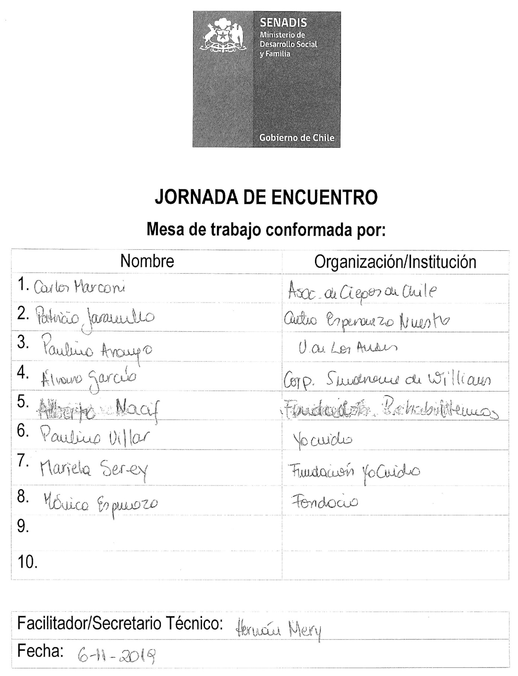
Mesa de trabajo conformada por:
- Víctor Romero Rojas, Centro UC Síndrome de Down, Fundación Manantial de Ilusión
- Sixtina Arriagada Carrasco, CAM Discapacidad Sin Descanso
- Débora Gálvez Fuentes, Corporación Apertura para el mañana
- Arturo Navarro Veas, TAD Talleres de Adaptación y Desarrollo
- María Ignacia Guerrero Parada, Escuela Especial Magdalena Avalos Cruz
- Rossana Garay, Movimiento Esperanza Nuestra
- Roberto Pacheco Pino, Coordinadora de Sindicatos del Comercio y Servicios Financieros
- Pamela Prett W, Ciudad Accesible
- Victoria Jara, Fundación Tacal
- María Alicia Albornoz, Fundación Luz
Facilitador: Verónica Avendaño
Secretario Técnico: Claudia Vega
Fecha: 6-11-2019
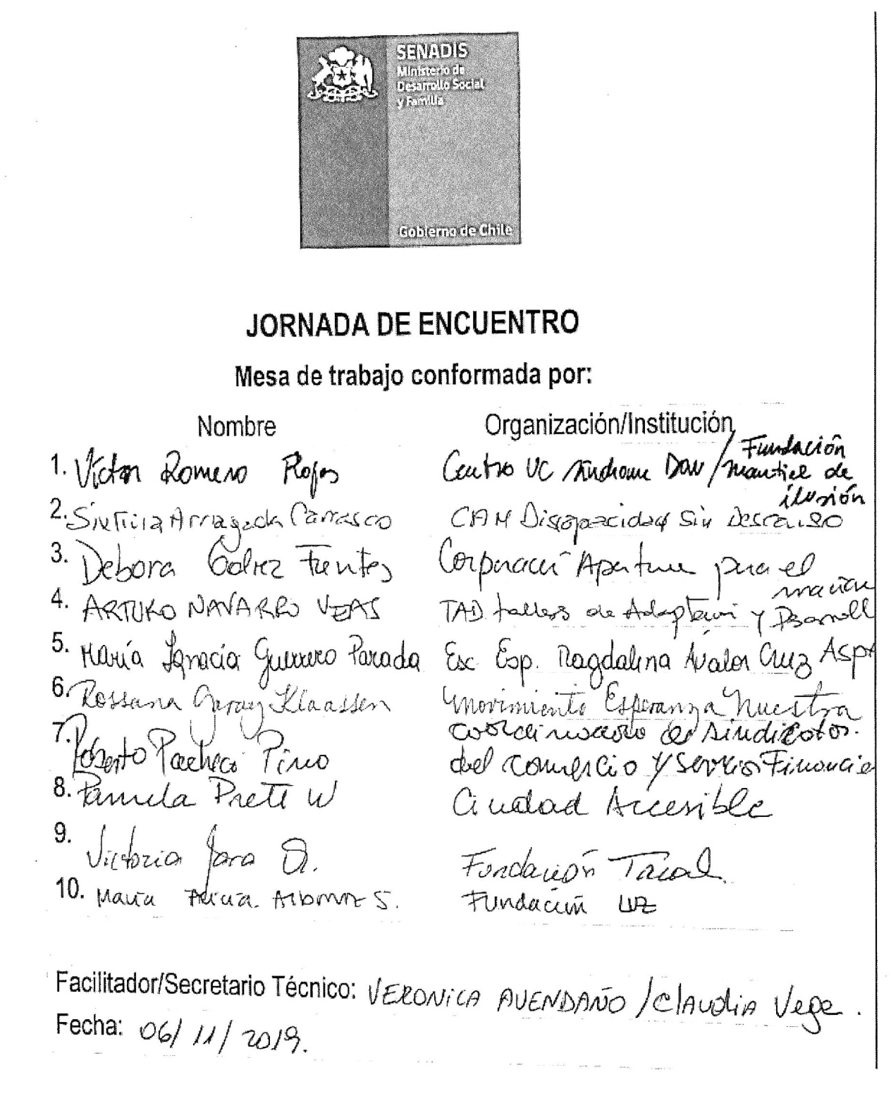
Mesa de trabajo conformada por:
- Marcela Tenorio, Universidad de Los Andes, MIDI
- Paloma Olivares, Asociación Yo Cuido
- Paola Reyes T, Fundación Kuidadores de la Familia CAM
- Catherine Bastías, Fundación Distonía
- Héctor Orellana, Fundación Esperanza Nuestra
- Erwin Valdebenito Fuentealba, IPS Saludable
- Mary Carmen Montesino Gómez, Club Running Inclusivo, San Bernardo
- Valentina Contreras Fernández, Fundación Avanzar
- Ignacio Carrasco Godoy, Fundación Misión Batuco
- Evelyn Castillo, Escuela Especial Aspaut San Miguel
Facilitador: Gloria Cerón
Secretario Técnico: Pedro Muñoz
Fecha: 6-11-2019
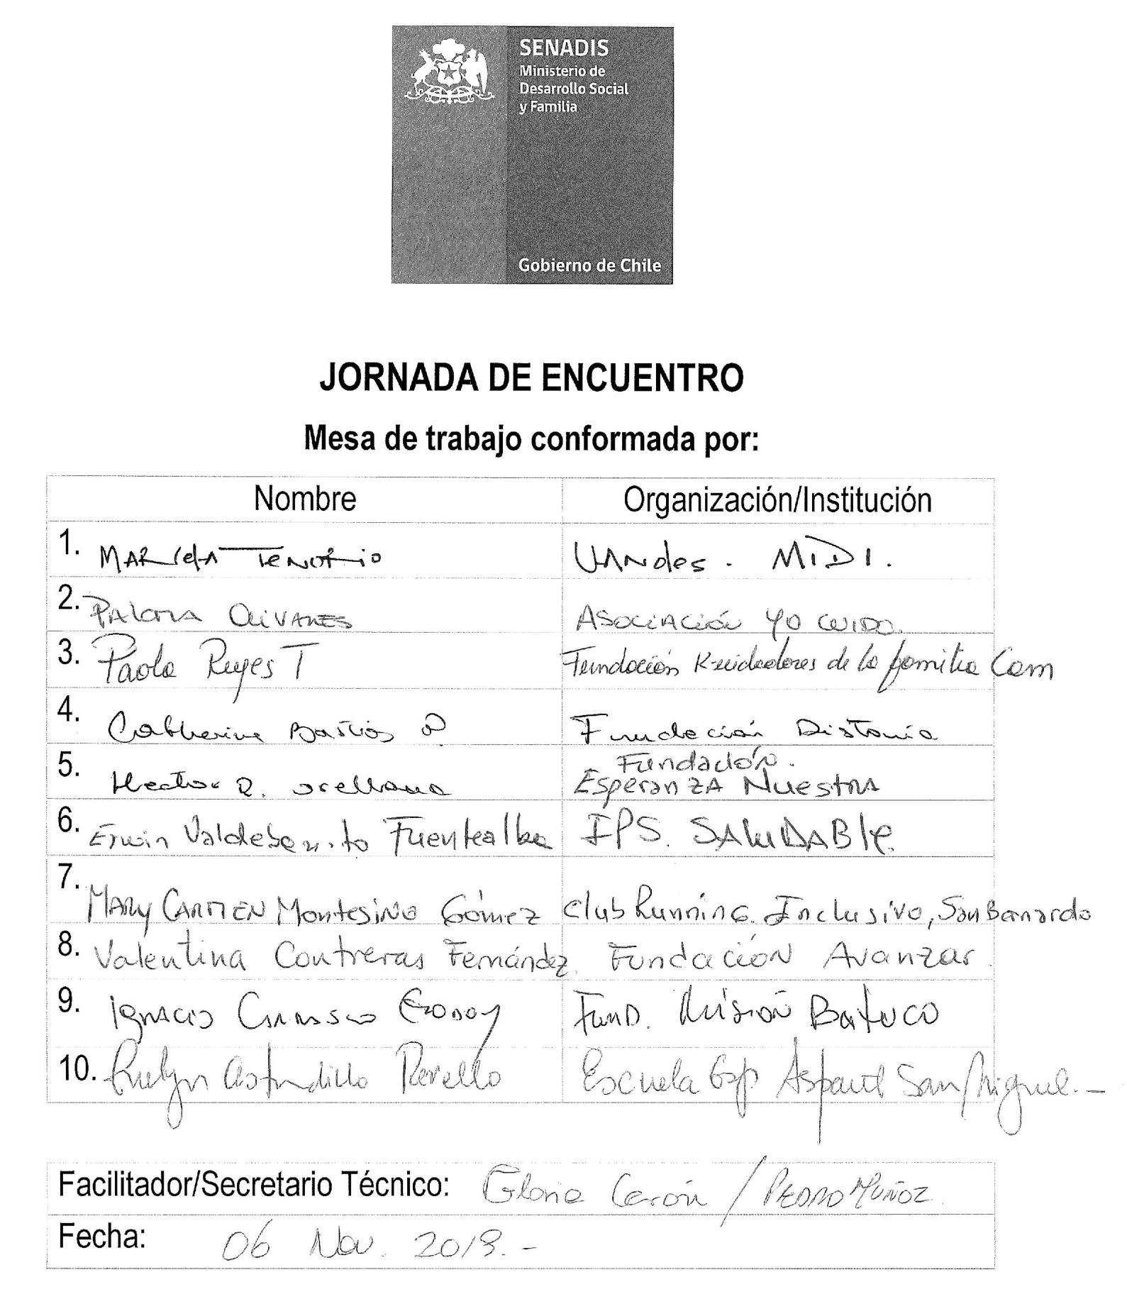
Mesa de trabajo conformada por:
- Nicole Galdámez Valdivia, Adecco RR.HH.
- Caterina Moretti Schröder, Adecco RR.HH.
- Marlene Acevedo Palacios, CORPAM
- María Soledad Astorga, INRPAC, Ley Matías
- Joycelin Silva Acuña, CORFAPES
- Claudia Hales González, Best Buddies Chile
- Biarly Sepúlveda Solís, Fundación Ronda
- Isabel Cifuentes Sharp, Corporación Construyendo Mis Sueños
- Manuel Verdugo Silva, Corporación Baldomero Lillo Adulto Mayor Ciego
- Yael Karol, Chile Valora
Facilitador: Gerardo Hume
Secretario Técnico: Esteban Vásquez
Fecha: 6-11-2019
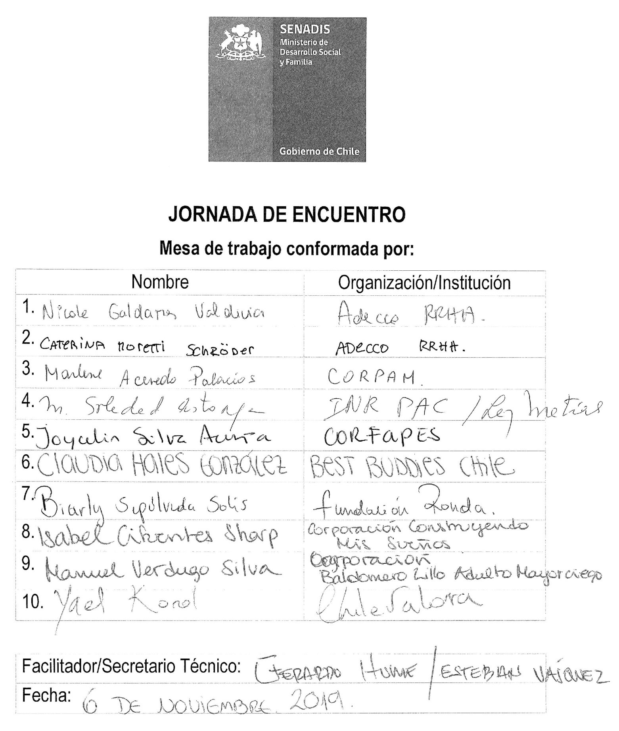
Mesa de trabajo conformada por:
- Eduardo Figueroa, Senadis
- Pedro Correa Maturana, Senadis
- Rocío Miranda, Senadis
- Sergio Galaz Aguirre, Senadis
- Denisse Órdenes, Senadis
- Paulina López Morales, Senadis
- Camila Barrientos H, Senadis
- Miguel Figueroa M, Senadis
- Diana Sandoval, Senadis
- Claudia Arellano, Senadis
- Paulina Suárez Torres, Senadis
Facilitador: Daniel Canelo
Secretario Técnico: Denisse Órdenes
Fecha: 6-11-2019
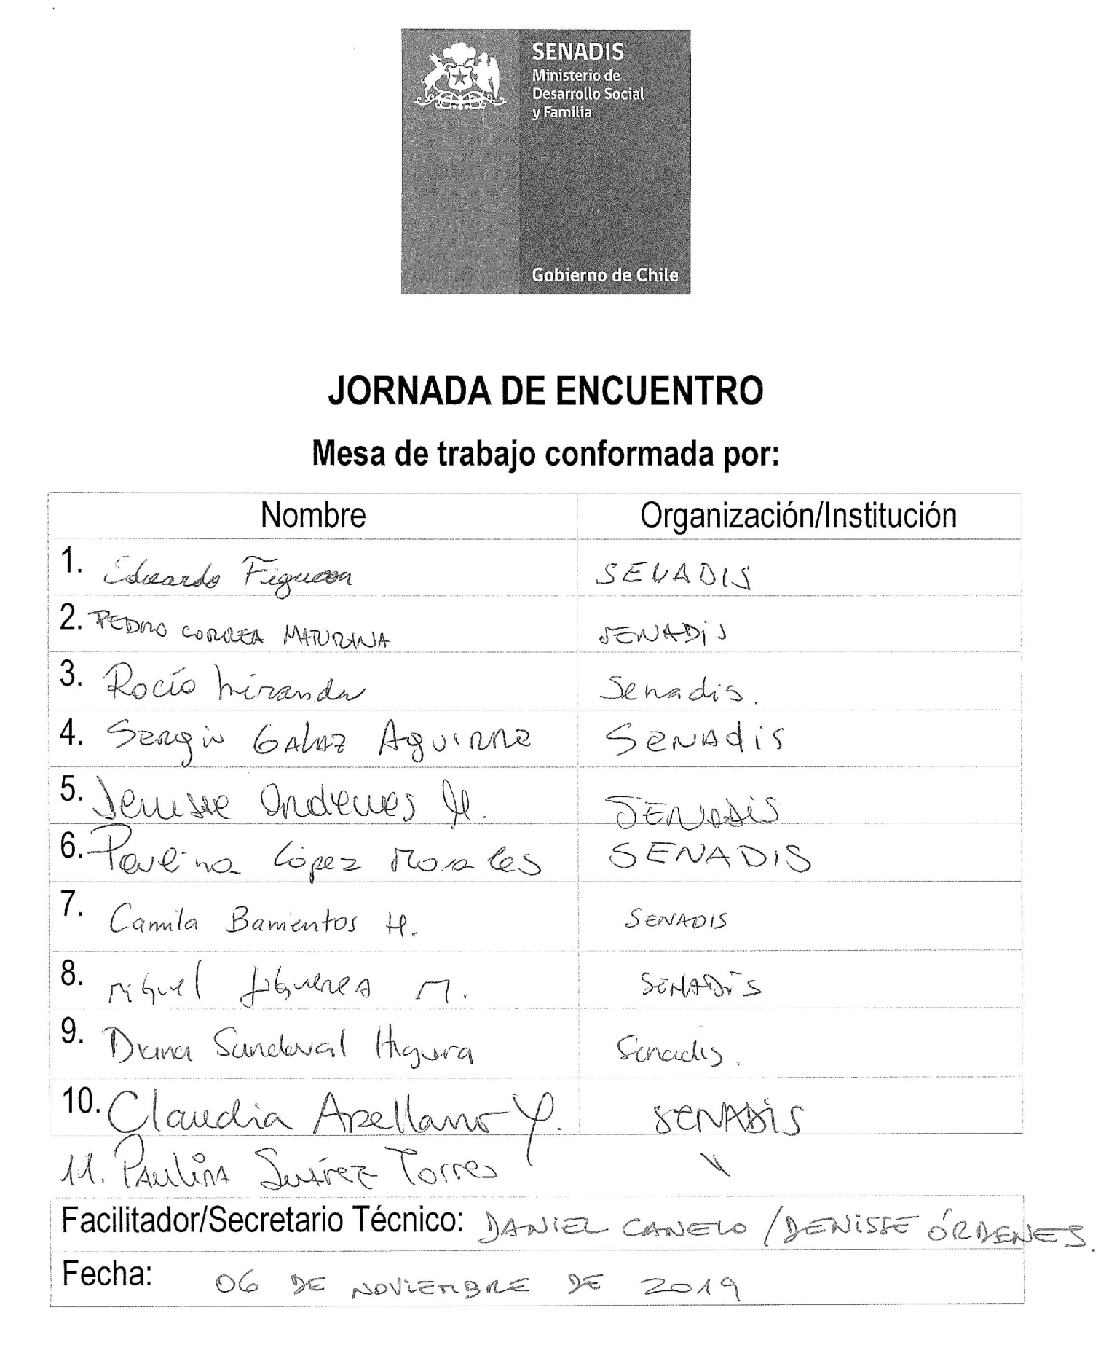
Mesa de trabajo conformada por:
- Macarena Rivas, Teletón
- Yesenia Castillo Villar, Fundación Amigos de Jesús
- María Isabel Haas F, Fundación Cristo Especial
- Gonzalo Flores, Rostros Nuevos – Hogar de Cristo
- Afrodita Konorios, Fundación San Nectario
- Camila Riquelme, Hogar San Ricardo
- Karen Meyer, Fundación Teletón
- Glenda Durán, Fundación Eres
Facilitador: Juan Andrés Lerdo de Tejada
Secretario Técnico: Magaly Torres
Fecha: 6-11-2019
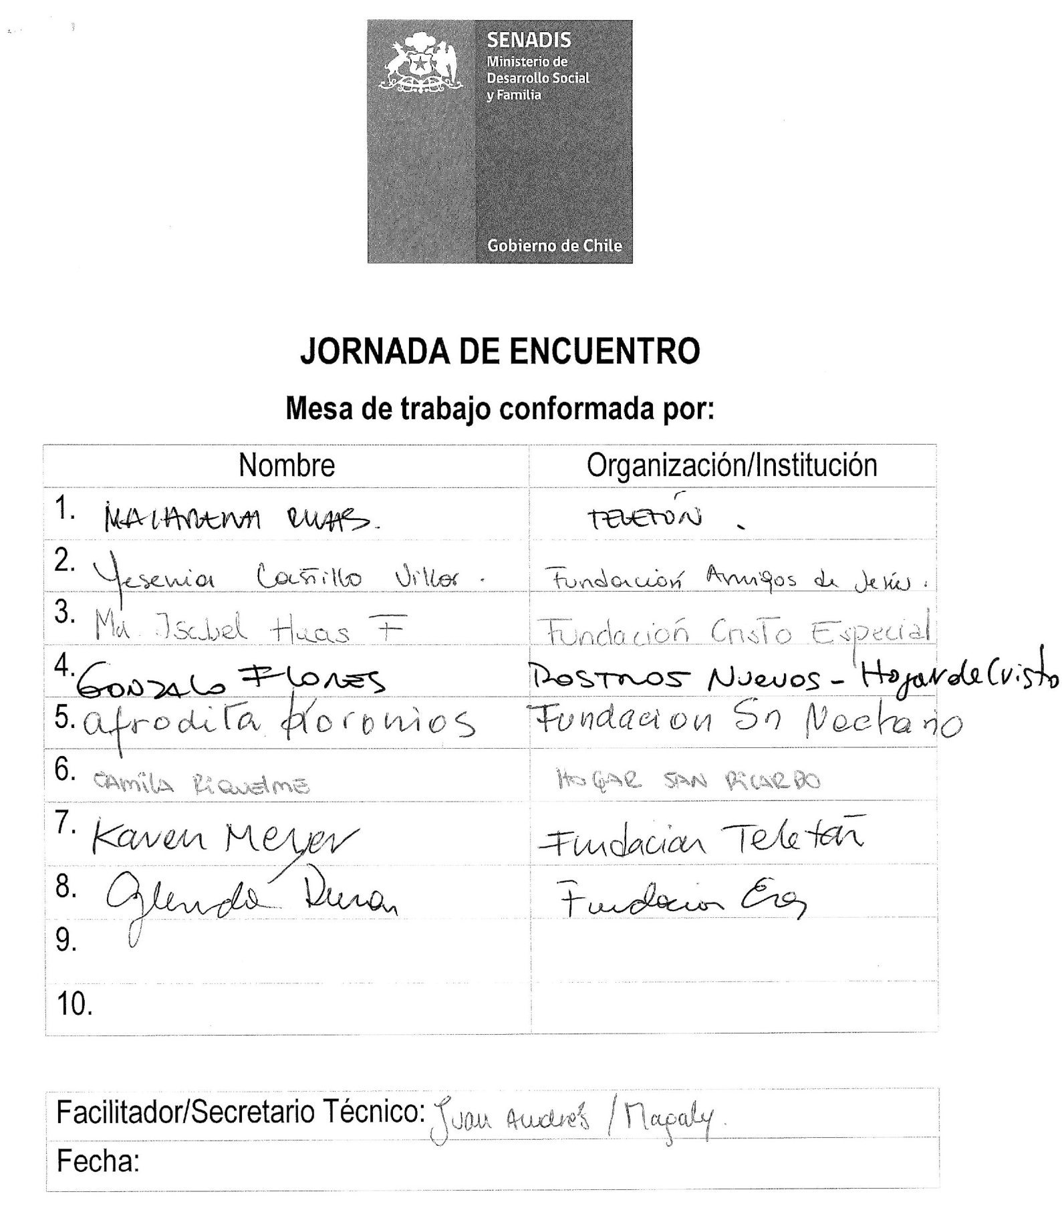

Mesa de trabajo conformada por:
- Verónica Carranza, Fundación Liberarte Chile
- Virginia Abueid, Corporación Baldomero Lillo Adultos Mayores Ciegos
- Antonio Pozo Pinto, Corporación Baldomero Lillo Adultos Mayores Ciegos
- María Josefina Prado, Corporación EFFETA
- Solsiré Giavenni Cea, Corporación Construyendo Mis Sueños
- Nicolás Vaca Díez Trillo, América Solidaria – Corporación de Padres y Amigos por el Limitado Visual CORPALIV
- Teresa Barrientos, Corporación de Padres y Amigos por el Limitado Visual CORPALIV
- Macarena Delpiano, Corporación Incluye 360
- Evelyn Contreras Schultz, Avanza Inclusión
Facilitador: Pilar Iturrieta
Secretario Técnico: Morelia González Martínez
Fecha: 6-11-2019
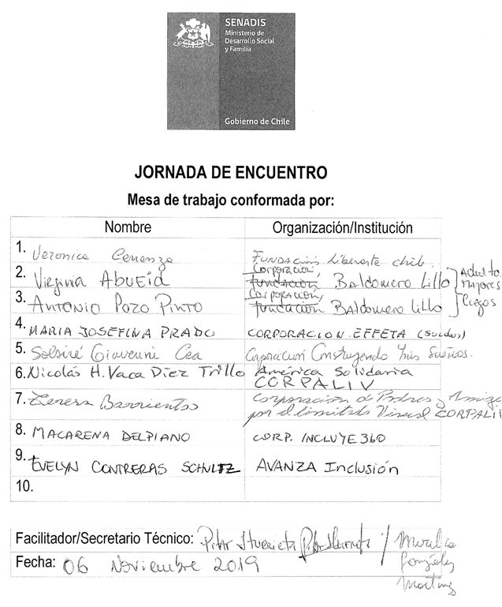
Mesa de trabajo conformada por:
- Paola León, Fundación Misión Batuco
- Denisse Placencia, Fundación Ciencia y Patrimonio
- Solange Arce, Comunidad Papa Juan Pablo XXIII
- Silvia Quintanilla, Comunidad Papa Juan Pablo XXIII
- Cesar Rodríguez, Fundación VITACHI
- Mónica Segovia, Liga Chilena Contra la Epilepsia
- Francisca González, Fundación FOICH
Facilitador: Richard Montecinos
Secretario Técnico: Sebastián Vergara
Fecha: 6-11-2019
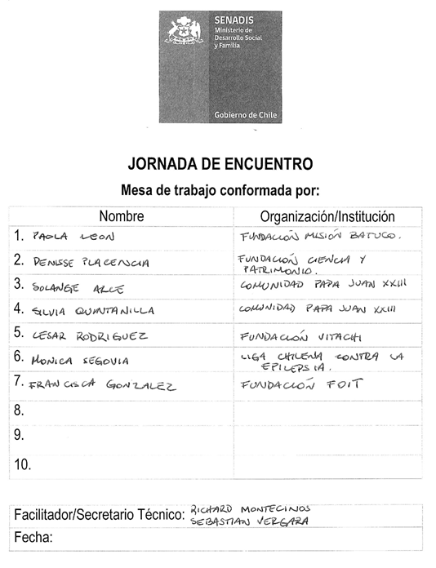

Revisar Anexo: Lista de participantes jornada. De acuerdo a la lista de participantes, se identificaron 74 participantes, sin embargo, los asistentes de las organizaciones Federación de la comunidad sorda de Chile y Federación de Intérpretes Lengua de Señas Chilena, quienes conformaron una mesa de trabajo, no registraron su asistencia.
Revisar Anexo: Invitación jornada.
Registro presentado y relevados por el grupo en la instancia de plenaria.
Registro presentado y relevados por el grupo en la instancia de plenaria.
Registro presentado y relevados por el grupo en la instancia de plenaria.
Registro presentado y relevados por el grupo en la instancia de plenaria.
Registro presentado y relevados por el grupo en la instancia de plenaria.
Registro presentado y relevados por el grupo en la instancia de plenaria.
Registro presentado y relevados por el grupo en la instancia de plenaria.

